吴川市人民政府行政服务中心
市发展和改革局事项
固定资产投资项目节能审查
办事指南
(事项详细办事指南请登录广东政务服务网：
http://www.gdzwfw.gov.cn/)

吴川市发展和改革局 编印
联系电话：0759-5603516

- 服务对象
企业法人，事业法人，社会组织法人，行政机关

- 受理条件
主要依据以下条件对项目节能报告进行审查：
1、节能报告依据的法律、法规、标准、规范、政策等准确适用；
2、节能报告的内容深度符合要求；
3、项目用能分析客观准确，评估方法科学，评估结论正确；
4、节能报告提出的措施建议合理可行；
5、政府投资项目在报送可行性报告前办理，企业投资项目在开工建设前办理。提供项目代码。

三、法律依据
1、《中华人民共和国节约能源法》
2、《广东省固定资产投资项目节能审查实施办法》
3、《固定资产投资项目节能审查办法》
4、《广东省节约能源条例》
5、《广东省企业投资项目分类管理和落地便利化改革实施方案》(粤府〔2018〕127号)

四、申请材料
1、关于××项目节能审查的申请
2、项目节能报告
3、项目单位节能承诺书
4、节能报告技术评审意见
5、变更申请(根据实际情况)
6、延期申请(根据实际情况)

五、办理流程(网上办理)
1、申请：申请人登陆广东省投资项目在线审批监管平台(https://gd.tzxm.gov.cn/)。
不按规定要求填写及上传申请材料的，视为无效申请。
2、受理：接收受理人员对材料进行预审，核对申请人是否符合申请条件，依据办事指南中材料清单逐一核对是否齐全，核对每个材料是否涵盖材料要求中涉及的内容和要素，作出受理或不予受理决定。
3、审查：受理后，审查人员对材料进行审查，符合审批条件的，出具《项目节能审查意见》；不予通过的，出具《不予许可决定书》。
4、领取结果：申请人按约定的方式到市行政服 务中心市发展和改革局窗口自取或以邮寄的方式领取《项目节能审查意见》或《不予通过决定书》。

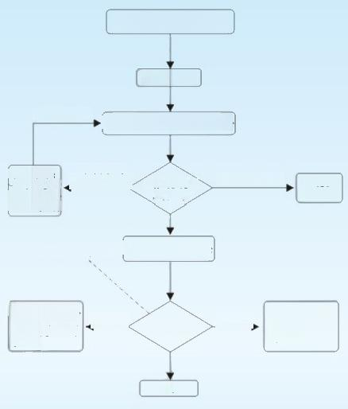
结束
送达：向申请人
颁发，送达行政
许可证件
准予许可
不予许可
作出许可决定
送达：向申请人送达
《不予行政许可决定书》
(不准予理由)
决定人签发许可决定审核人
对材料进行审查
不受理
申请事项
不符合受理条件
材料不全或 不符合法定形式
补正材料
一次性告知申
请人需要补正
的全部材料
补正补齐材料
业务科室受理 人员预审
在线填写业务表单及上传电子材料
阅读办事指南
登陆广东省政务服务网

六、办理时限
承诺1个工作日办结(说明：委托中介机构进行节能评审所需时间不包含在承诺时限内。)

七、收费依据和标准
不收费

